DODATEK ke smlouvě o užívání programového vybavení A-767
- uzavřené podle obchodního zákoníku č. 513/1991 Sb. v platném znění a zákona o právu autorském č. 121/2000 Sb. v platném znění (platí pro smlouvy uzavřené do 31. 12. 2013)
- uzavřené podle občanského zákoníku č. 89/2012 Sb. v platném znění a zákona o právu autorském č. 121/2000 Sb. v platném znění (platí pro smlouvy uzavřené od 1. 1. 2014)
Smluvní strany
Alfa Software, s.r.o, se sídlem: Pražská 22, 339 01 KLATOW l.
zastoupená: Mgr. Evou Maurerovou, jednatelem společnosti bankovní spojení: 27-7280010247/01 OO, KB Klatovy IČO: 26359812, DIČ: CZ26359812,
Výpis z obchodního rejstříku, vedeného Krajským soudem v Plzni, oddíl C, vložka 15248 na straně jedné, dále jen „POSKYTOVATEL”
a
Město Aš se sídlem: Kamenná 52, Aš, PSČ 35201 zastoupená:
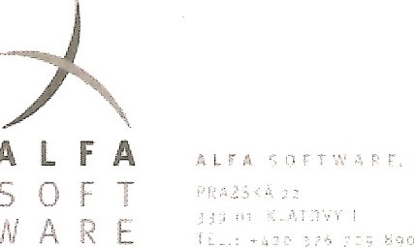
bankovní spojení: 13371337/0300 IČO / DIČ: 00253901/ uživatelské číslo: 55428
ALFA
W
na straně druhé, dále jen „NABYVATEL” se dohodly na této změně:
strana 1 z 2
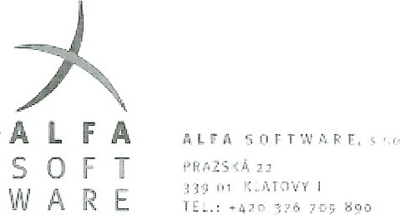

PŘEDMĚT DODATKU
1 . Rozšíření článku 2. PŘEDMĚT A ÚČEL SMLOUVY o bod 2.3 původní smlouvy.
2. Rozšíření článku 6. ODMĚNA A SANKČNÍ UJEDNÁNÍ o bod 6.6 původní smlouvy.

Il. PŘEDMĚTU A ÚČELU SMLOUVY
2.3 Stávající znění článku 2 původní smlouvy se tímto dodatkem rozšiřuje o bod 2.3 v následujícím znění: 'POSKYTOVATEL tímto dodatkem poskytuje NABYVATELI jako doplněk mzdového programu Avensio modul Avensio - MDML."

Ill. ODMĚNA A SANKČNÍ UJEDNÁNÍ
6.6 Stávající znění článku 6 původní smlouvy se tímto dodatkem rozšiřuje o bod 6.6 v následujícím znění:
'Základní odměna za pořízení modulu Avensio - MDML bez příslušné DPH za zpracování 120 aktivních lístků při možném současném přístupu 1 klienta činí 4 480,- Kč bez příslušné DPH. Koncová cena rozšiřujícího modulu je stanovena dohodou s přihlédnutím k individuálním podmínkám NABYVATELE a činí 4 480,- Kč bez příslušné DPH. Splatnost vystavené faktury za poskytnutí práv k užívání modulu ve výši 4 480,- Kč bez příslušné DPH je 30 kalendářních dní od data vystavení faktury - daňového dokladu.”
IV. ZÁVĚREČNÁ USTANOVENÍ
1 . Dodatek nabývá účinnosti dne 1.9.2019.
2. Dodatek je vyhotoven ve dvou vyhotoveních, z nichž každé má platnost originálu. POSKYTOVATEL a

NABWATEL obdrží po jednom vyhotovení.
Datum, razítko a podpis
Dne 6.9.2019
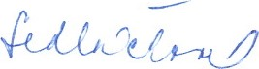
Mgr. Eva Maurerová za POSKYTOVATELE
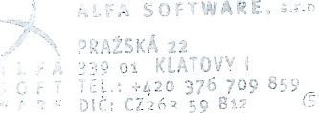
Datum, razítko a podpis

za NABYVATELE
strana 2 z 2

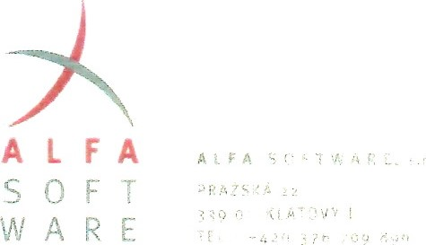

Plná moc
Mgr. Eva Maurerová jako jednatel společnosti Alfa Software, s.r.o., IČ 26359812 se sídlem Pražská 22, Klatovy, zplnomocňuje pro období od l . l. 2019 do 31. 12. 2019
Ing. Jitku Sedláčkovou, IDiS., narozenou 15. ledna 1974, bytem Velhartice 190, PSČ 341 42, OP číslo 208353256, k podepisování obchodních smluv uzavíraných mezi smluvní stranou Alfa Software, s.r.o. na straně jedné a koncovým zákazníkem na straně
druhé.
V Klatovech dne 19. 12. 2018

Zmocnitel
Ověřovaci dclożka
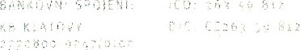
Podle ověřovacł knihy
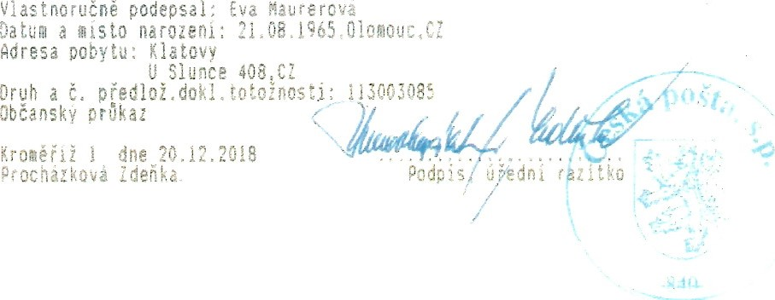
Plnou moc přijímám dne 19. 12. 2018
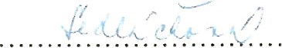
Zmocněnec
www.alfasoftware.cz

